Министерство науки и высшего образования РФ
Федеральное государственное автономное
образовательное учреждение высшего образования
«СИБИРСКИЙ ФЕДЕРАЛЬНЫЙ УНИВЕРСИТЕТ»
Институт космических и информационных технологий
институт
Программная инженерия
кафедра
ОТЧЕТ О ПРАКТИЧЕСКОЙ РАБОТЕ
Синтаксический анализ контекстно-свободных языков
тема
Преподаватель |  |  |  |  | А. С. Кузнецов
 |  |  | подпись, дата |  | инициалы, фамилия
Студент | КИ23-16/1б, 032322546 |  |  |  | Е. А. Гуртякин
 | номер группы, зачётной книжки |  | подпись, дата |  | инициалы, фамилия
Красноярск 2025

СОДЕРЖАНИЕ

1 ВВЕДЕНИЕ 3
1.1 Цель работы 3
1.2 Задачи 3
2 ХОД РАБОТЫ 4
2.1 Задание 1 4
2.2 Задание 2 4
2.3 Задание 3 5
3 ЗАКЛЮЧЕНИЕ 7

ВВЕДЕНИЕ

Цель работы
- Ознакомиться с теоретическими сведениями о нормальной форме Хомского и универсальных алгоритмах синтаксического анализа;
- Получить у преподавателя собственный вариант задания с описанием контекстно-свободного языка, распознаваемого алгоритмом Кока-Янгера-Касами;
- Используя изученные механизмы, определите в системе JFLAP согласно постановке задачи соответствующую КСГ. Определенный таким образом язык должен анализироваться алгоритмом Кока-Янгера-Касами. В случае невозможности создания КСГ это должно доказываться формально;
- Написать отчет и представить на проверку вместе с полученными JFLAP-моделями.

Задачи

Описание 12 варианта задания
Необходимо с использованием системы JFLAP, построить грамматику, определяющую заданный язык для анализа его методом Кока-Янгера-Касами, или формально доказать невозможность этого. Язык оператора присваивания, в правой части которого задано арифметическое выражение. Элементами выражений являются римские числа (при реализации достаточно знаков l, x, v, i), имена переменных из одного символа (от a до d), знаки операций и скобки для изменения порядка вычисления подвыражений. Операции (в сторону уменьшения приоритета): унарные, бинарные, присваивание.

ХОД РАБОТЫ

Выполнение задания
КСГ в НФХ представлена на рисунке 1.
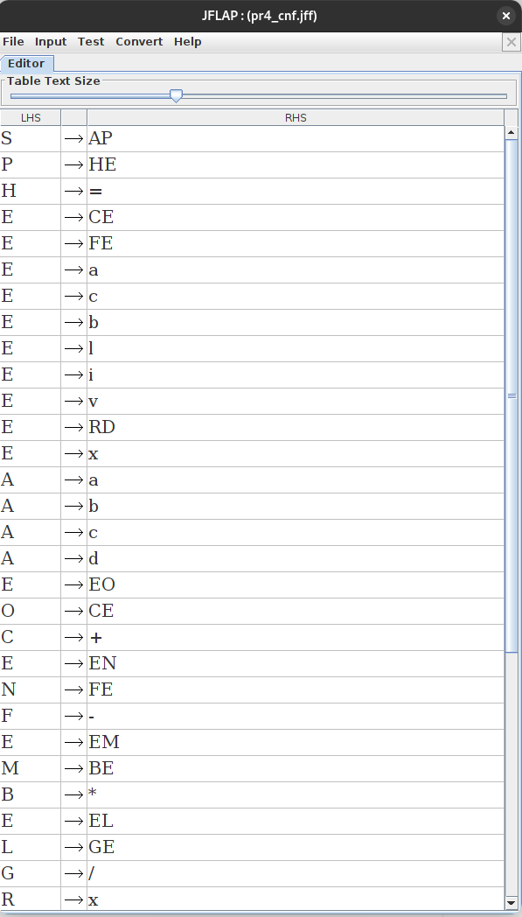
Рисунок 1 – преобразованная в НФХ КСГ

Распознавание тестовых цепочек методом Кока-Янгера-Касами
Перехваты экранов распознавания тестовых цепочек методом Кока-Янгера-Касами представлены на рисунках 2-13
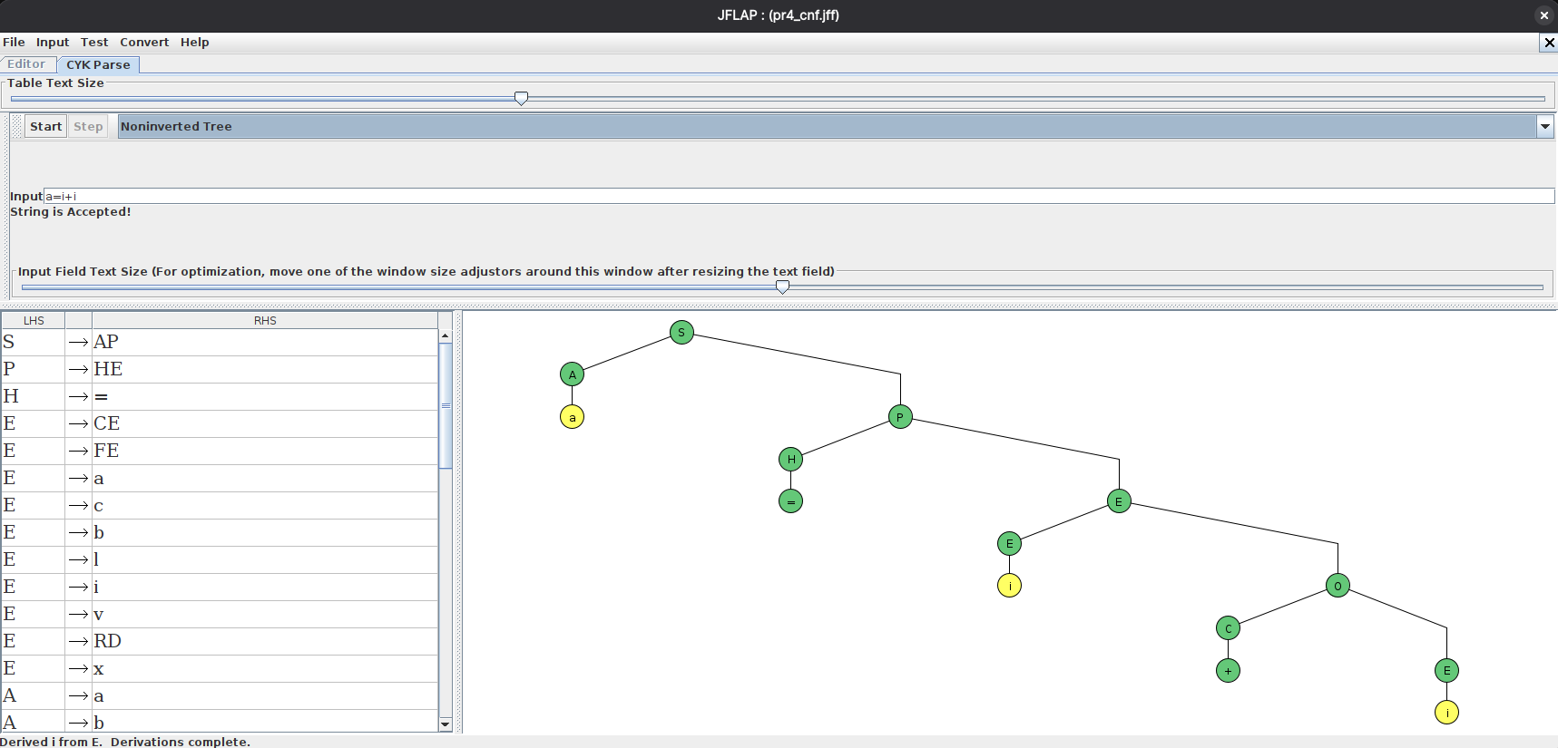
Рисунок 2 – распознавание цепочки a=i+i
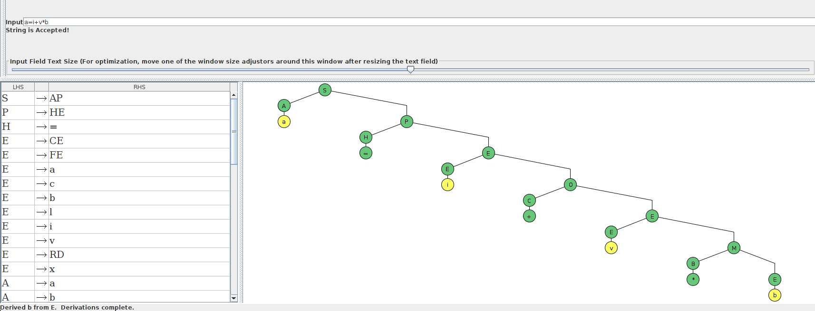
Рисунок 3 – распознавание цепочки a=i+v*b
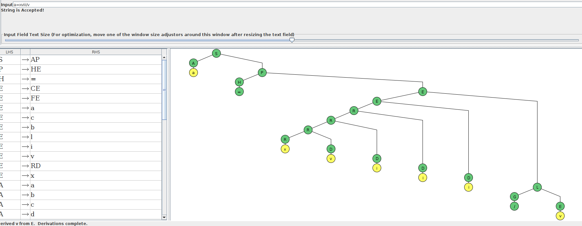
Рисунок 4 – распознавание цепочки a=xviii/v
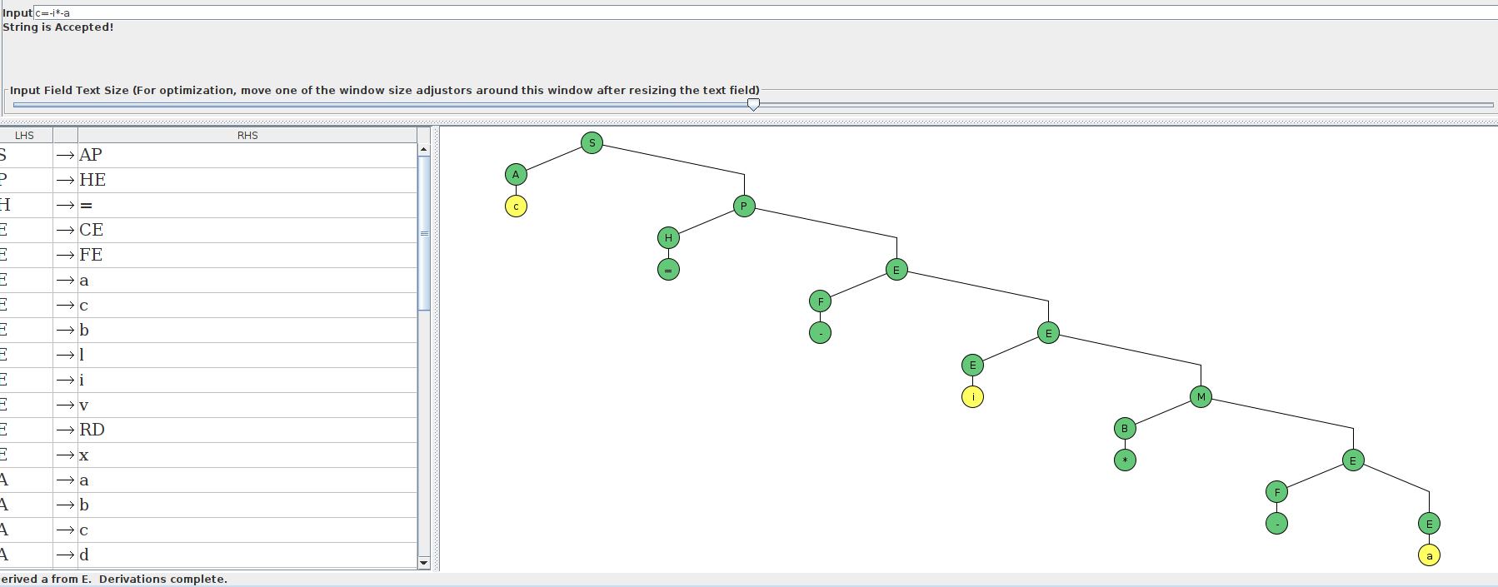
Рисунок 5 – распознавание цепочки c=-i*-a
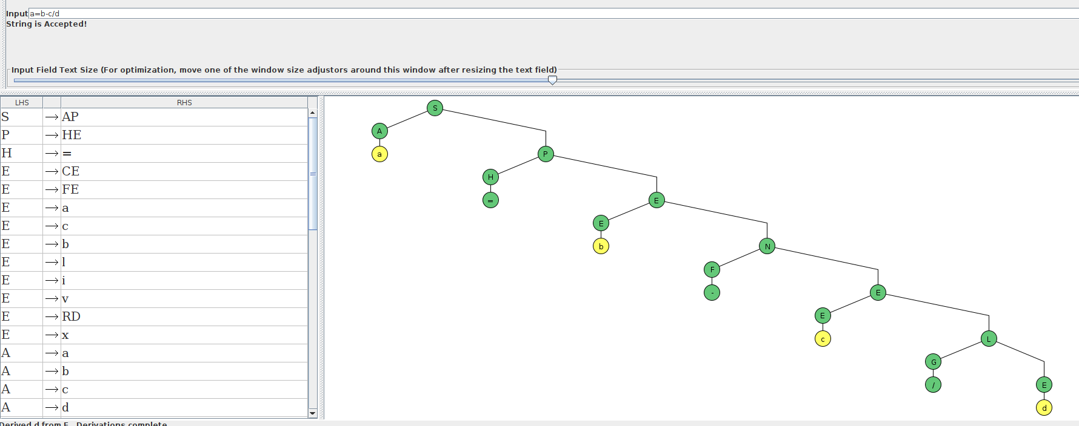
Рисунок 6 – распознавание цепочки a=b-c/d
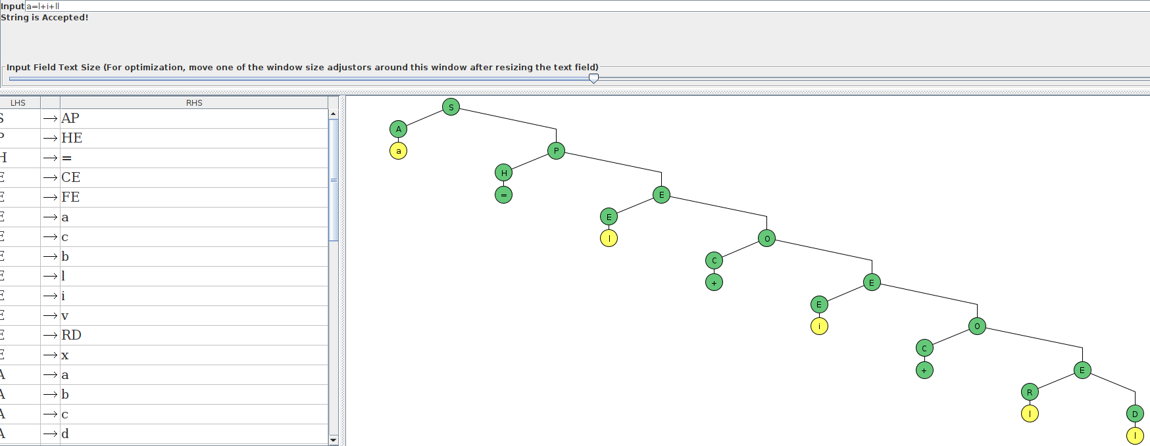
Рисунок 7 – распознавание цепочки a=l+i+ll
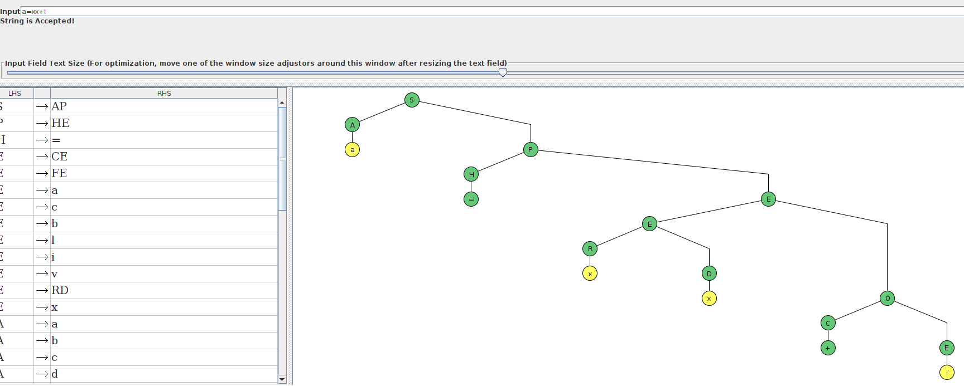
Рисунок 8 – распознавание цепочки a=xx+i
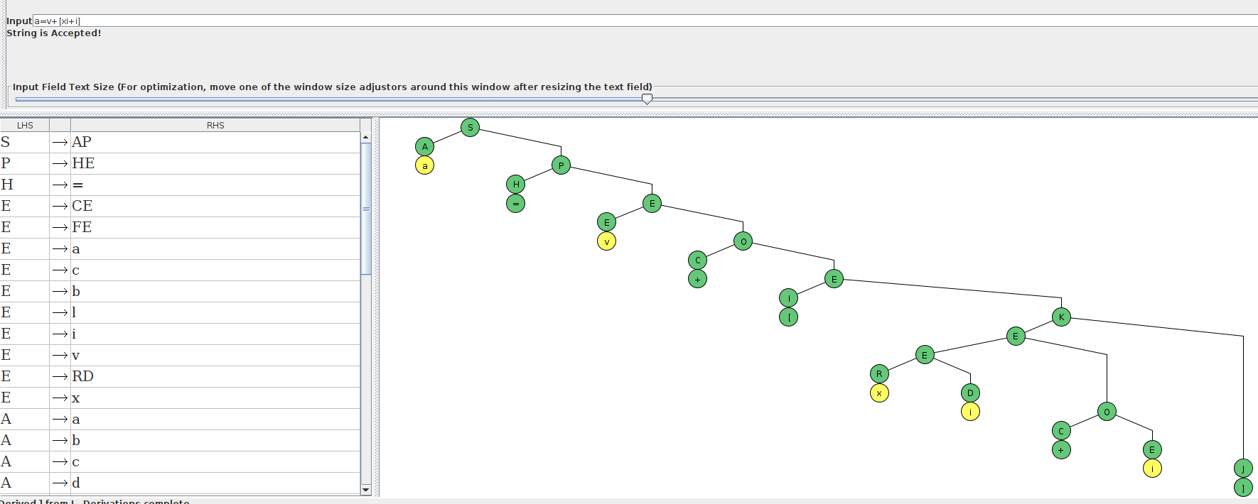
Рисунок 9 – распознавание цепочки a=v+[xi+i]
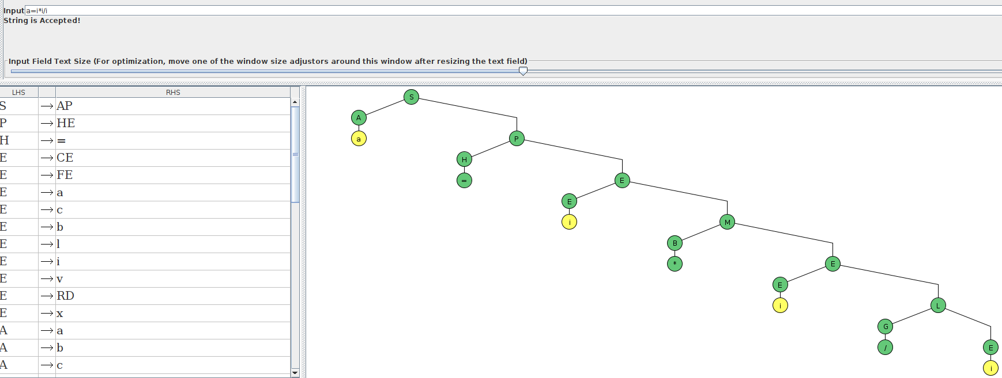
Рисунок 10 – распознавание цепочки a=i*i/i
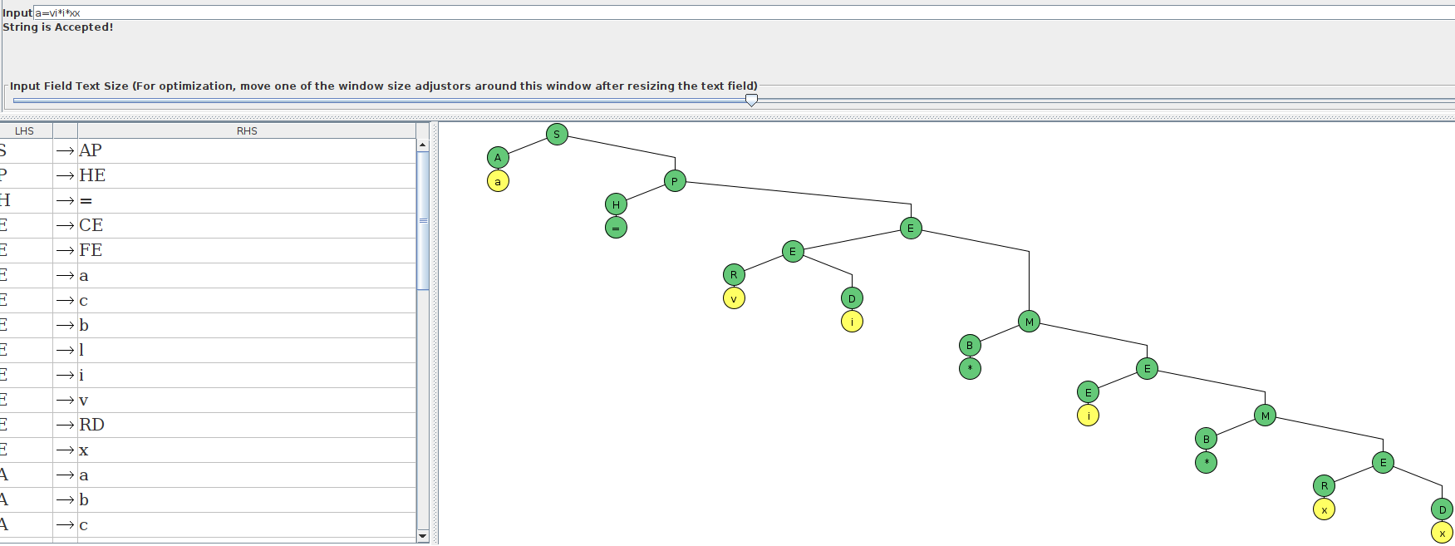
Рисунок 11 – распознавание цепочки a=vi*i*xx

.

ЗАКЛЮЧЕНИЕ
В ходе работы были достигнуты все цели и выполнены все задачи

